Муниципальное бюджетное дошкольное образовательное учреждение
"Детский сад комбинированного вида № 378" городского округа Самара

Роль мелкой моторики в развитии ребенка с нарушением речи.

Памятка для родителей «Пальчиковые игры»

Воспитатель :
Головина Марина Евгеньевна

2023 г.

«Чем больше мастерства в детской руке,
тем умнее ребенок».
В.А. Сухомлинский.

В последнее время в нашей стране отмечается тенденция на увеличение количества детей с отклонениями в развитии речи. Эти отклонения связаны, прежде всего, с неблагополучными экологическими условиями, различными инфекциями, интоксикациями, неблагоприятными семейными отношениями.
У детей с нарушениями речи, как правило, имеются и другие отклонения. При этом бывает снижен тонус сенсорной и моторной сферы. Что усугубляет тяжесть речевой недостаточности, а также ведет к задержке темпа общего развития. Причины лежат в незрелости определенных зон мозга, либо в их дисфункции.
Именно развитие руки, кисти, ручных умений, является одним из показателей и условий хорошего физического и нервно - психического развития ребенка.
Дело в том, что развитие рук ребенка и развитие речи взаимосвязаны. Мелкая моторика и точное артикулирование звуков находятся в прямой зависимости. Чем выше двигательная активность, тем: лучше развита речь. Данные электрофизиологических исследований (Л.А. Понащенко, М.И. Звонарева и др.) показывают, что речевые области формируются под влиянием импульсов, поступающих от пальцев рук.
Доказано, что одним из показателей нормального физического и нервно-психического развития ребенка является развитие его руки, ручных умений или, как принято говорить, мелкой моторики.
В старшем дошкольном возрасте работа по развитию мелкой моторики и координации движений руки должна стать важной частью подготовки к школе, в частности, к письму.
В процессе тренировки отдельных компонентов ручной моторики (тонус, сила, точность движений, кинетический и динамический праксис) совершенствуется произвольное внимание, развиваются навыки контроля и планирования целостного действия. Совместная работа с взрослым создает благоприятные условия для формирования учебной мотивации, готовит ребенка к школе.

Памятка для родителей «Пальчиковые игры»

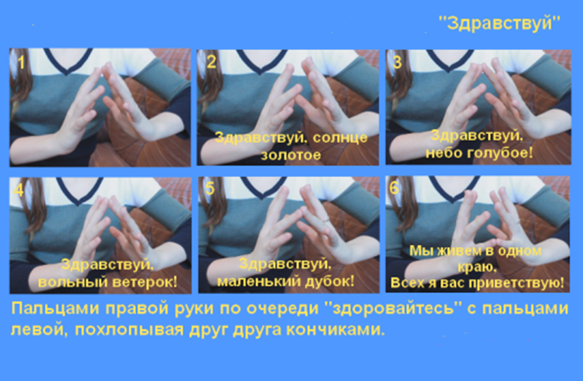

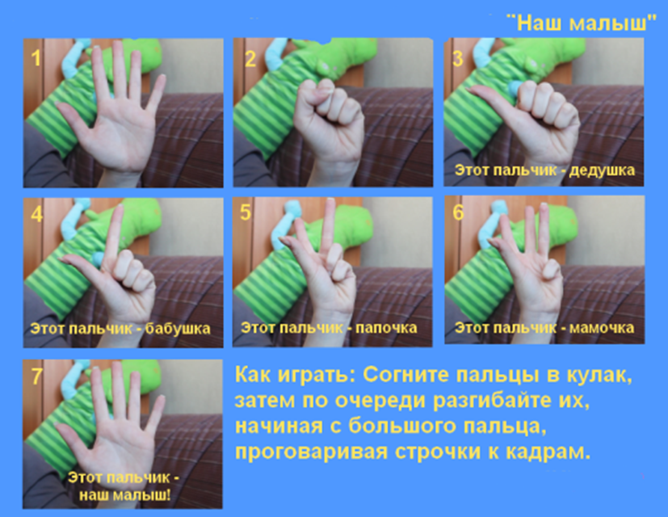

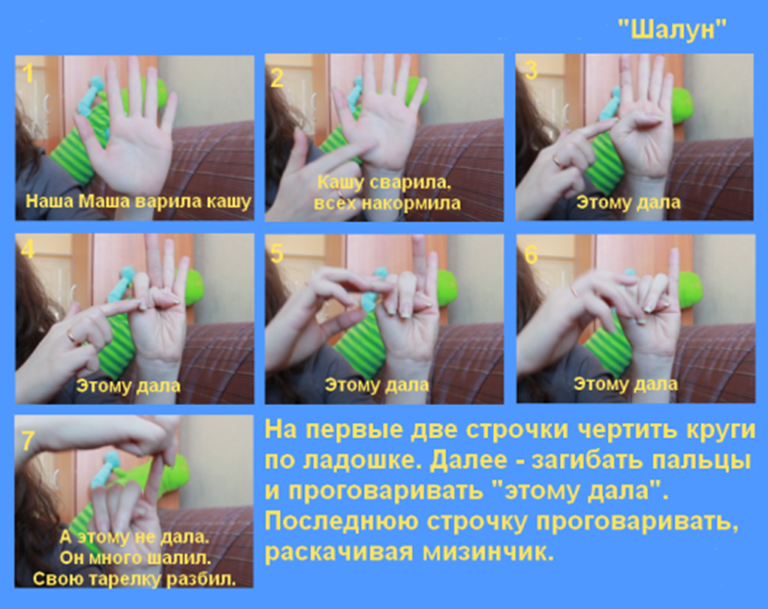

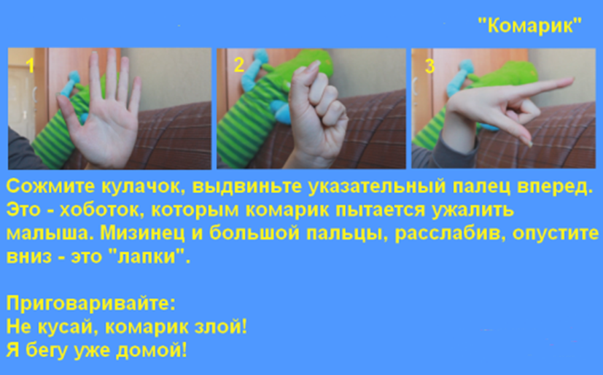

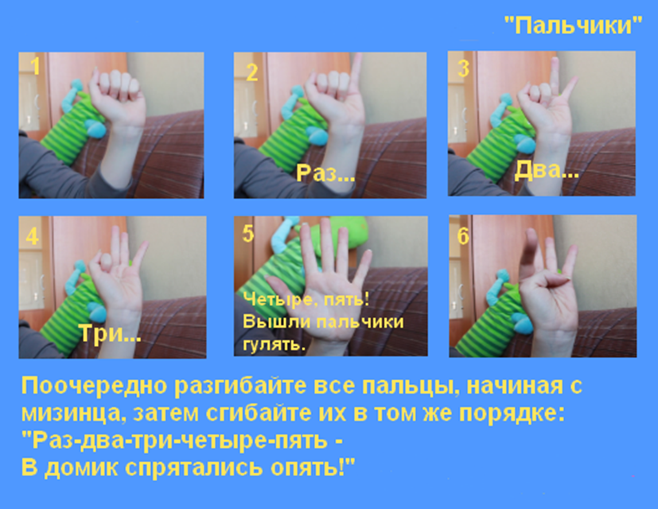

Играйте с удовольствием!

